C:\Users\Юра\Desktop\z_530df4c5.jpg

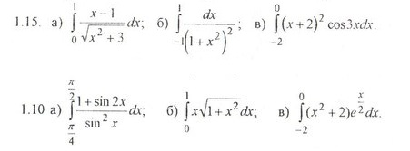

C:\Users\Юра\Desktop\4.jpg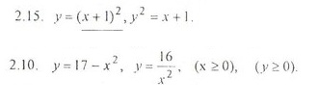

C:\Users\Юра\Desktop\57.jpg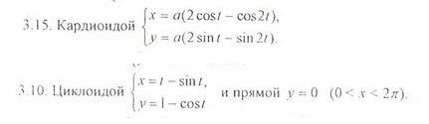

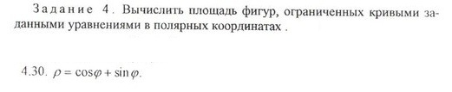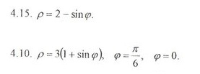

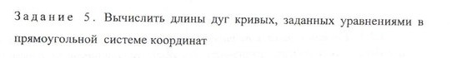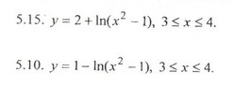C:\Users\Юра\Desktop\8.jpg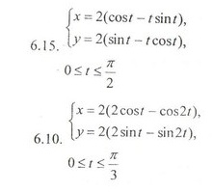

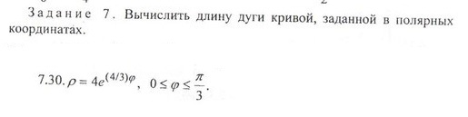

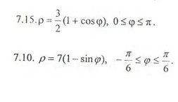

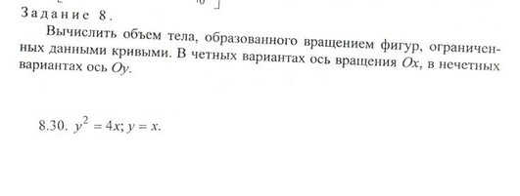

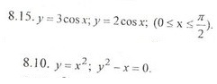

Вариант соответственно №15 и №10.